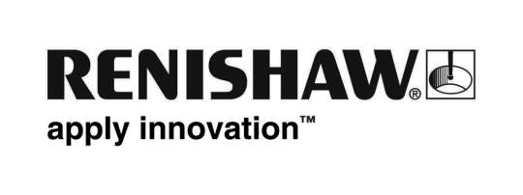
Nyheter från Renishaw

10-års jubileumsfirande för Renishaw´s nordiska dotterbolag

Den 30 maj 2013 firade det nordiska dotterbolaget Renishaw AB 10-års jubileum. För att uppmärksamma händelsen hölls ett speciellt öppet hus i Järfälla kontore. Kunder och personal välkomnades av chefer och styrelsemedlemmar från Renishaw-gruppen och under dagen hölls demonstrationer av ett brett program av företagets mättekniska produkter.

Sedan starten år 2003 har Renishaw AB nästan tredubblat försäljningen i regionen och har växt till 11 specialist anställda som supportar hela programmet av Renishaw´s mättekniska produkter, inklusive probsensorer för CMMs och CNC bearbetningsmaskiner, kalibreringssystem, positionsgivare, flexibla mättekniska system, och en ny produktlinje inom lasersmältningsmaskiner. Det nordiska dotterbolaget supportar även Renishaw´s Raman spectroskopi system och dental CAD/CAM produkter.

Vid ett tal till gästerna under eventet sa Ben Taylor, Renishaw’s koncernchef: ”Renishaw är stolta att vara en leverantör av produkter som hjälper nordiska tillverkare att öka effektiviteten och kvaliteten. Först via vår långvariga distributör Mikromess och senare via vårt eget dotterbolag Renishaw AB, har vi verkligen åtagit oss att erbjuda våra nordiska kunder högklassig support.

Han fortsatte, “Det är en hög koncentration av teknisk spetskompetens i regionen och till exempel är det mycket imponerande att ett land i Sveriges storlek tillverkar sina egna kommersiella flygplan. Ni visar att ni har skickligheten att göra det och vi vill ha möjlighet att supporta den skickligheten även i framtiden.”

Bo Eneholm, VD för Rensihaw AB, sa “Vi är väldigt glada att välkomna så många vänner och kunder till detta speciella firande. Detta område har en speciell signifikans för Renishaw eftersom den första experimentella prob applikationen på en bearbetningsmaskin var en obemannad maskinlina för det svenska företaget ASEA (senare ABB) år 1976.”

Eneholm och Taylor tog tillfället i akt för att även uttrycka sin tacksamhet och lyckönska Jan Nilsson, som går i pension från Renishaw AB i slutet av juni 2013, samt också gratulera Tuula Aval för 10-års tjänstgöring. Jan Nilsson har arbetat med Renishaw’s produkter i 30 år, inledningsvis med Mikromess och sedan som en av de tre första anställda i det nordiska dotterbolaget.

-Slut-

